|  |  |  |  |  |  |
| --- | --- | --- | --- | --- | --- |
| ㅇ | | **작성자** | **2013180004김대훈**  **2013180013 박진수**  **2013180024윤도균** | **팀명** | 알약전사 |
| **주차** | **1주차** | **기간** | **2018.09.01~2018.09.07** | **지도교수** | **정 내 훈**(서명) |
| **이번주 한일** | * 김대훈  1. 깃 저장소 생성. 2. 총알 모델링 제작.  * 박진수  1. 총알 발사, 적 랜덤 방향 이동 구현 2. 충돌체크 구현  * 윤도균  1. UI 리소스 추가 제작 및 비주얼 개선 | | | | |

**<상세 수행내용>**

* **강수빈**
* **현재 플레이어의 이동은 CCT를 통하여 동작하고 있고 모든 행동,동작을계산한 변위값을 통해 이동하게 되어있음.이때 점프,중력등의 추가요소를 적용하면서 플레이어의 이동로직을 전반적으로 재작업&점프 스킬 구현**
* **공격 역시 마우스 좌,우 클릭 일반공격과 키 조합을 통한 특수 공격 각 3가지의 효과를 다르게 변경.**
  + **특수 공격을 사용시크기가 더 큰 액터를 이용하여 효과 범위가 더 크도록 변경**
* **캐릭터는 점프,고유스킬 두가지를 지니고 있고 각각 쿨타임을 가지도록 변경.**
* **넉백을 추가하여 공격에 따라서 플레이어가 일정거리리를 밀려나도록변경.**
* **파티클,트레일, UI작업을하기 위해 필요한 패킷 추가 및 프로토콜 작업.**
* **박진수**
* **마우스 왼쪽 버튼 클릭시 플레이어 위치에서 Y축 +15에 생성되고 플레이어가 바라보는 방향으로 자전을 하며 발사되도록 구현.**
* **마우스 왼쪽 버튼을 누르고 있으면 총알이 자동으로 발사되도록 구현.**
* **적은 기본적으로 정면을 향해 움직이다가 일정 시간이 지나면 랜덤함수를 사용하여 랜덤한 각도로 회전하며 이동하도록 구현**
* **적 오브젝트와 총알 오브젝트의 바운딩 박스를 생성하고 서로 충돌할 경우 총알 오브젝트는 소멸되고 히트카운트가 1 증가함.**
* **이상기**
* **클라이언트 로고,타이틀,로비 씬 구현**
  + **로고 씬은 로고를 보여주면서 최소 3초를 기다리며 사용되는 모든 리소스를 로딩한다.**
  + **타이틀씬은 서버 연결 및 종료 여부를 결정한다.**
  + **로비 씬은 방 생성, 기존 방 접속,방 접속 후 캐릭터 변경 및 게임을 시작하는 역할을 한다.**
* 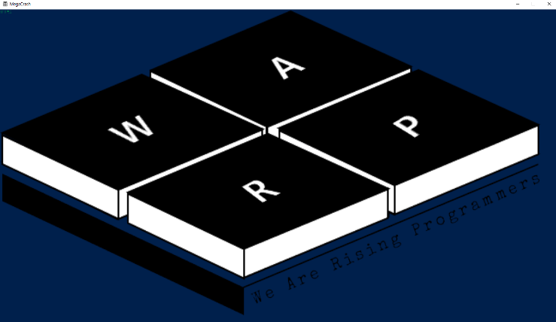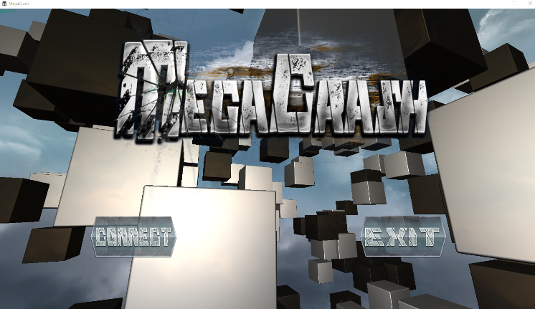**구현된 씬 사이를 이동할 수 있도록 전체적인 클라이언트 구조를 수정하였다.**

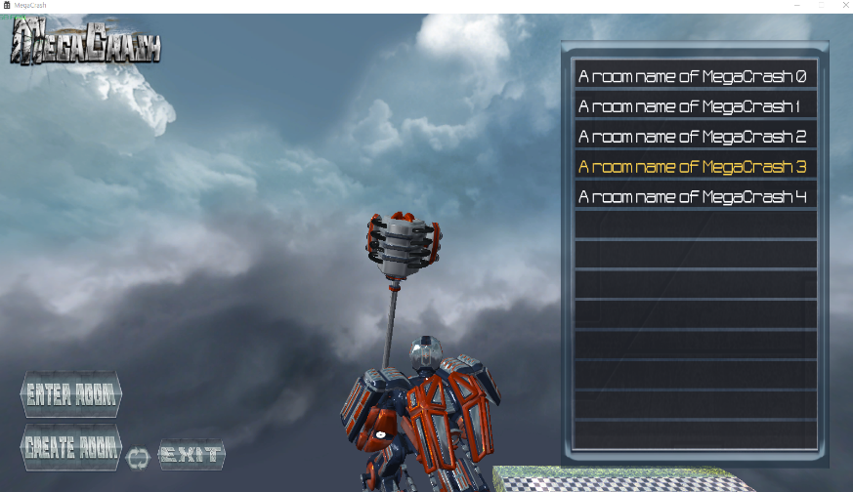

로비 씬 방 접속 전

타이틀 씬

임시 구현된 로고 씬

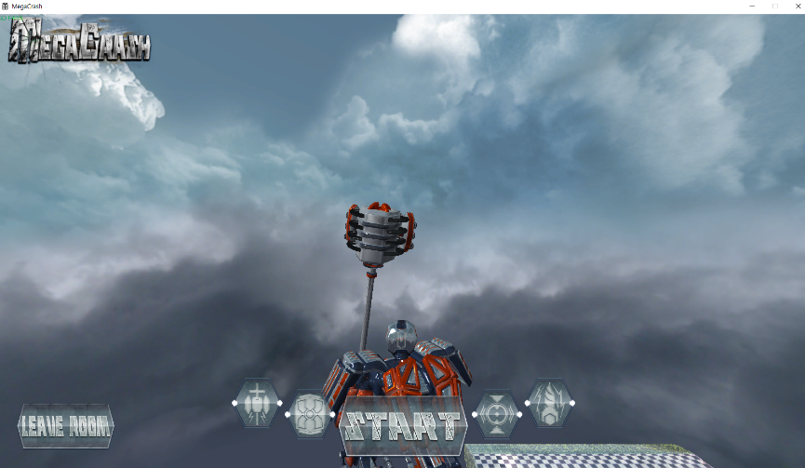

로비 씬 방 접속 후

|  |  |  |  |
| --- | --- | --- | --- |
| **문제점 정리** | * 이상기  1. 아직 클라이언트 꾸미기가 덜 끝남  * 박진수  1. 게임 세계의 거리 단위를 제대로 정해놓지 않아 혼란이 생김.  * 김병진  1. 모든 공격 스킬이 똑 같은 파티클 효과를 공유하고 있음 | **해결 방안** | * 이상기  1. 최종발표까지 열심히 꾸미기  * 박진수  1. 게임 세계에서의 단위들을 정하기  * 김병진  1. 스킬에 따른 파티클 효과 구현 |
| **다음 주차** | **2주차** | **다음 기간** | **2018.09.08~2018.09.14** |
| **다음주 할 일** | 1. 최종발표 이전까지 최종 점검. 2. DirectX12 공부 3. 최종 발표 이전까지 추가 특수 효과 구현 | | |
| **지도교수**  **Comment** |  | | |